加州枪击案杀死7人，意外揭露当代奴隶制

[有理儿有面](javascript:void(0);)

**有理儿有面**

微信号 youli-youmian

功能介绍 你说是不是

2023-01-28[原文](https://mp.weixin.qq.com/s?__biz=Mzg3MjEyMTYyNg==&mid=2247581095&idx=3&sn=96e20111f8377bec9102b6d4ac249bb3&chksm=cef7e9d2f98060c4da390dbbdc07fe4b7404019f3e623e1f0e5269a34b2b26b1cc63c080b544&scene=27#wechat_redirect&cpage=171) 发表于

收录于合集

以下文章来源于韬闻 ，作者闻韬



韬闻

.

凭栏处、潇潇雨歇。抬望眼、仰天长啸，壮怀激烈......





**全文共883字，图片6张，预计阅读时间为5分钟。**

**文章转载自“韬闻”。**



▼

自由美利坚，枪击每一天！这句话虽是段子，可却是铁打的事实！

仅进入2023年不到一个月时间，美国已经发生了近40起大规模的枪击案，而一个月满打满算才31天而已。

即美国一天发生的大规模的枪击案就超过一起了，杀死一两人的枪击案，不计基数了。

美国当地时间1月23日下午，加州半月湾地区发生严重枪击事件，造成7人遇难、1人重伤的严重后果。

据中国驻旧金山总领馆发言人，此次枪击案中遇害的7人中，有5人是中国公民。

杀人凶手，是一名66岁的华裔老人，名叫赵春利。



赵春利杀死7人，分两次进行。一次是在他曾工作过的位于半月湾的一个蘑菇农场，他开枪打死4人、重伤1人。

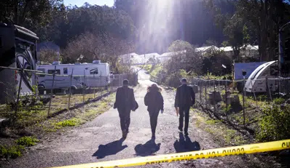

之后，他又开车到附近一个他以前工作过的农场，又杀了3个人。

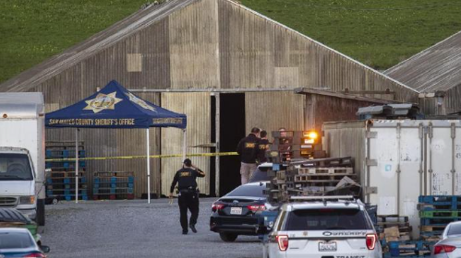

然后，他准备警局投案自首时，被警察抓捕。

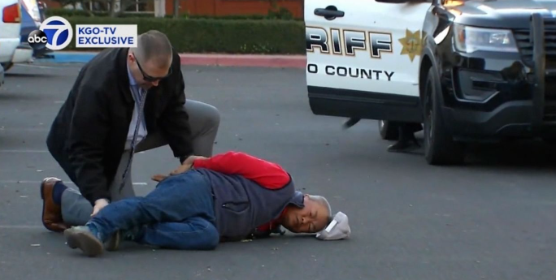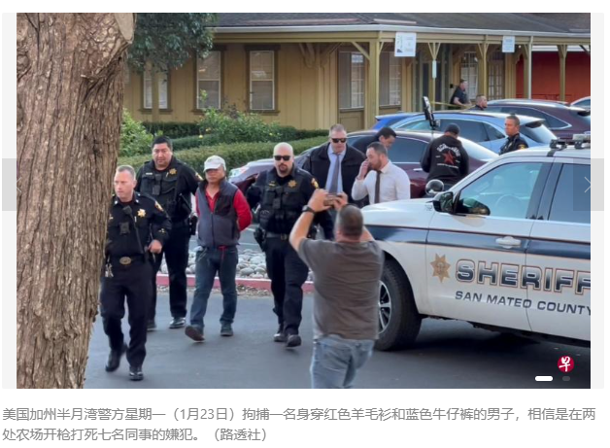

赵春利来到美国已经11年了，还取得了美国的绿卡，目前与妻子住在半月湾。

赵春利在中国还有一个女儿，已经40岁了。

那么，**是什么原因让一个已经取得美国绿卡的66岁老人端起手中的枪呢？**



赵春利的回答，让人吃惊。

因为赵春利说，他和妻子在一直农场工作，还住在农场，可是他多年以来他却倍受欺凌。

此情况，得到加州州长发言人的证实，称工作条件令人痛心。因为农场的工人所住的是集装箱，没有医疗保健，没有支持，没有服务，可工资收入却仅仅每小时9美元。

可是加州的最低工资标准，是每小时15.5美元。

工人住集装箱、还没有任何的医疗保障保险，农场还克扣三分之一的薪水，还欺凌工人。

这分明是当代奴隶制嘛！

赵春利在农场还遭受了哪些欺凌，美媒并没有进一步的报道。不过赵春利为了报仇，早在2021年就准备好了用以杀人的枪支。

当然，赵春利在购买枪支的时候，没有遇到任何的障碍。毕竟在美国其它的自由有真有假，可是枪支却是真的自由。

**美国的劳工法神话，看来在赵春利枪击案面前也已经被揭穿了画皮。**

最后，除了公知的那句“是什么让一个老人端起了枪”之外，我们还要重温一下公知的另一句名言：**从来不告诉你发生了什么，只让你莫名地仇恨，莫名地恐惧，稀里糊涂地活，不明不白地死。**

当然还有一句：**恶之花绽放的土地！**

**图片源自网络**





**关注公众号：**

**有理儿有面**

**理   性｜   揭   秘｜   探   讨**







### 精选留言

用户设置不下载评论